OSNOVNA ŠKOLA “12.DECEMBAR” SJENICA
Nastavni predmet: |  | Matematika
Razred: |  | VI
Datum realizacije: |  | 03.12.2025. godine
 | Nastavna tema/oblast: | Racionalni brojevi
 | Nastavna jedinica: | Recipročna vrednost racionalnog broja
 | Tip časa: | Utvrđivanje
 | Cilj časa: | Utvrđivanje množenja u skupu racionalnih brojeva, usvajanje svojstava množenja racionalnih brojeva
 | Očekivani ishodi  na kraju časa: | Učenik će biti u stanju da:  - odredi recipročan broj datom racionalnom broju različitom od nule.
 | Nastavne metode: | Dijaloška, ilustrativna
 | Nastavna sredstva: | Udžbenik, digitalni udžbenik, zbirka, tabla, kreda (flomasteri)
 | Oblici rada: | Frontalni
 | Međupredmetne kompetencije: | Učenik razvija:  - kompetencije za celoživotno učenje;  - komunikaciju.
 | Međupredmetno povezivanje:
 | Ključni pojmovi: | Množenje racionalnih brojeva, recipročna vrednost racionalnog broja
 | PRIKAZ MULTIMEDIJALNIH SADRŽAJA NASTAVNE JEDINICE
 | 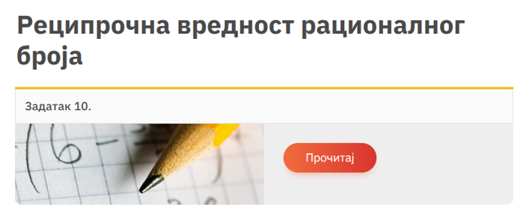

TOK ČASA
Planirane aktivnosti nastavnika: | Planirane aktivnosti učenika:
Uvodni deo časa (5 minuta)
U uvodnom delu časa analiziramo izradu domaćeg zadatka, a zatim obnavljamo množenje racionalnih brojeva, kao i svojstva množenja racionalnih brojeva. Obnavljamo da je 0 neutralni element za sabiranje u skupu racionalnih brojeva i da je 1 neutralni element za množenje u skupu racionalnih brojeva. Potom obnavljamo da svaki racionalan broj ima inverzan broj za sabiranje – njegov suprotan broj. Otvaramo diskusiju na temu inverznog elementa za množenje u skupu racionalnih brojeva proizvoljnog racionalnog broja različitog od nule. | - odgovara na postavljena pitanja nastavnika.
Glavni deo časa (35 minuta)
Podsećamo učenike da za svaki razlomak različit od nule postoji drugi razlomak, njegova recipročna vrednost, koji pomnožen s njim daje proizvod 1.  Utvrđivanje pojma recipročne vrednosti razlomka postižemo obradom konkretnih primera, npr. $\frac{1}{5}, \frac{3}{8}, \frac{2}{9}$ .  Imajući u vidu da se mnoge osobine iz skupa prirodnih, celih brojeva i razlomaka prenose na skup racionalnih brojeva, učenici će vrlo lako prihvatiti da se na isti način definiše i recipročna vrednost racionalnog broja. Zapisujemo na tabli:  Recipročna vrednost racionalnog broja r, r ≠ 0 jeste broj koji pomnožen sa r daje proizvod 1. Broj 0 nema recipročnu vrednost.  Kako su učenici upoznati sa određivanjem recipročne vrednosti pozitivnih racionalnih brojeva, upoznajemo ih na konkretnom primeru sa određivanjem recipročne vrednosti negativnog racionalnog broja (primer 2). Da recipročna vrednost negativnog racionalnog broja takođe mora biti negativan broj, ističemo kao posledicu zavisnosti znaka proizvoda od znaka činilaca. Nakon što odredimo recipročne vrednosti prvih nekoliko primera, uveravamo učenike da je proizvod početnog broja i njemu recipročnog broja jednak jedinici. Učenici potom zapisuju:  Recipročna vrednost racionalnog broja $\frac{p}{q},p≠0,q≠0$ jeste racionalan broj $\frac{p}{q}.$On je istog znaka kao $\frac{p}{q}$ , a njegova apsolutna vrednost je jednaka recipročnoj vrednosti razlomka $\left|\frac{p}{q}\right|$.  Učenici potom uvežbavaju određivanje datog postupka izradom 10. zadatka iz udžbenika, kao i 142. zadatka iz zbirke zadataka. Izradom 166. zadatka praktično od učenika tražimo da reše jednačinu x2 = 1 prilikom određivanja brojeva koji su jednaki recipročnoj vrednosti tog broja, što je pri- lično ozbiljan zahtev za učenike. Takođe, još jednom ističemo da nula nema recipročnu vrednost. | - prati uputstva nastavnika;  - učestvuje u diskusiji;  - daje promišljene odgovore na postavljena pitanja;  - analizira i zaključuje;  - rešava zadatke (10. zadatak iz Udžbenika i 142. i  - 166. iz Zbirke) uz pomoć nastavnika;  - postavlja pitanja.
Završni deo časa (5 minuta)
U završnom delu časa još jednom ponavljamo da je recipročna vrednost racionalnog broja broj koji pomnožen sa datim brojem daje jedinicu. Naglašavamo da svakom racionalnom broju, sem nule, možemo pridružiti recipročnu vrednost. Nivo razumevanja učenika ispitujemo tako što navodimo usmeno par racionalnih brojeva i tražimo od učenika da nam odrede recipročne vrednosti tih brojeva. Potom zadajemo učenicima domaći zadatak.  Domaći zadatak  Udžbenik: strana 105, zadaci 1 i 2. | - odgovara na pitanja koja se odnose usvojene sadržaje iz nastavne jedinice.

Izgled table
Tablu koristimo racionalno, trudimo se da bude pregledna, ispisujemo primere i rešenja zadataka.

Načini provere  ostvarenosti ishoda: | - posmatranje učeničkog učešća, zaključivanja i odgovaranja na postavljena pitanja;  - analiziranje uspešnosti učenika u rešavanju zadataka.
OKVIR ZA PREISPITIVANjE OSTVARENOG ČASA:
- Da li mi je adekvatan izbor načina provere ostvarenosti ishoda?
- Da li sam planirao/-la adekvatne aktivnosti učenika?
- Da li je bilo odstupanja/poteškoća prilikom ostvarivanja planiranog?
- Šta bih promenio/-la?

